Выигранные гранты по оздоровительной и спортивной тематике:
- Оздоровительно-обучающий проект «Управляй своим здоровьем», реализуемый Рязанским государственным медицинским университетом имени академика И. П. Павлова, получил грант по итогам Всероссийского отбора «Активное долголетие»
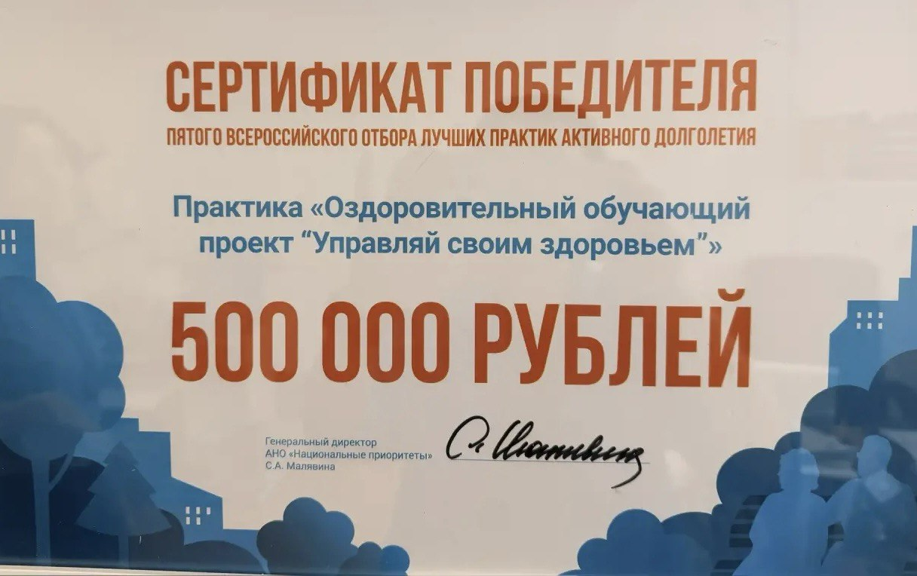

- Грант Всероссийского проекта «SMM-лига» АССК России
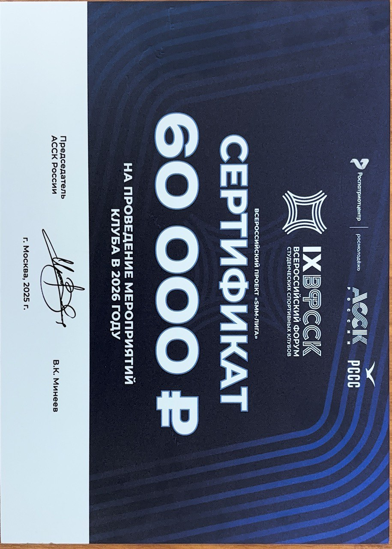

- Грант в рамках городского конкурса молодежных инициатив на реализацию проекта «MED_Aватар»
